Jeudi 15 décembre se tenait le Conseil de surveillance de l’hôpital d’Arles.
Un point de l’ordre du jour n’était pas prévu : l’irruption d’une forte délégation du personnel dans la salle de conférence !
En effet, sur le coup de 10h, après une courte assemblée en salle de conférence, 80 agents de tous les services et de toutes les catégories sont venues dire aux dirigeants de l’établissement et au Président du Conseil de surveillance que la situation ne peut plus durer tant le personnel est à bout et que la qualité des soins est menacée ! En intersyndicale, les déléguées CGT et SUD de l’hôpital, soutenue par une délégation des syndicats des UL CGT d’Arles et de Tarascon, ont brossé le tableau bien sombre des innombrables atteintes aux conditions de travail, du manque d’effectif aux impossibilités de prendre les congés nécessaires, en passant par le matériel défectueux et la surcharge endémique de la charge de travail, toutes choses qui se ressentent sur la prise en charge des patients dans l’hôpital public !
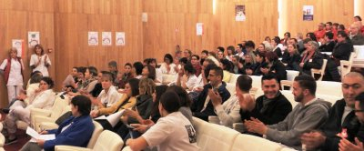
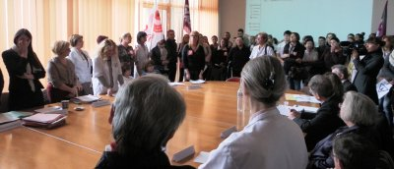
Le Président du Conseil de surveillance a été le témoin obligé des exemples concrets des dysfonctionnements multiples dans les services fournis par les prises de parole, courageuses et fondées, de plusieurs agents hospitaliers dont la motivation d’être au service du bien commun est intacte, mais dont les limites de « supportabilité » sont largement atteintes !
Pour le président de séance et le directeur, le problème N°1 est l’augmentation du déficit d’exploitation !!!! Ils sont restés « droits dans leur bottes », arcboutés sur « la gestion comptable de l’Hôpital public et les injonctions de l’A.R.S ! » Pour le personnel, la priorité c’est de pouvoir œuvrer dans de bonnes conditions et de permettre l’accès aux soins pour tous, le service public n’a pas à répondre aux exigences de rentabilité.
Une demande pressante d’ouverture de vraies négociations a conclu cette action syndicale forte et déterminée. Le syndicat CGT de l’Hôpital a déposé une motion et a rappelé combien : « La dégradation des conditions de travail, les sous effectifs, les non remplacement (Maladie, formation professionnelle, départ à la retraite…) aggravent la souffrance des agents.
Toujours supprimer des postes, réorganiser et mutualiser les services est une voie sans issue :
Restructuration pôle médecine (suppression de 16 postes)
Réorganisation du SMUR (5 Postes), SSIAD, RADIO………..
Mutualisation des ASH, Des Secrétaires, etc…
Nous vous demandons d’arrêter de gérer l’hôpital public de cette manière. Nous vous rappelons que l’hôpital public est notre bien commun, il n’est pas une marchandise. La Direction veut nous faire croire que le personnel est impliqué dans les réorganisations alors que tout est déjà accompli et imposé.
Nous refusons « de mettre en danger » le personnel hospitalier et les patients. La CGT refuse l’esclavage moderne au sein de notre HÔPITAL. La CGT réclame l’accès aux soins pour tous. »

